Итоговый Отчёт [ От 01/08/2014 19:56:33 До 01/08/2014 19:57:40 ]
[01/08/2014 19:57:33]
Таблица Значении узлов интерполяции
No. | X | Y | Выбран
1 | -0,9978 | 0,5352 | Ok
2 | -0,1946 | 0,9739 | Ok
3 | 1,1595 | 0,4059 | No
4 | 1,9626 | -0,3865 | Ok

Интервал, исходная функция и структурообразующая функция
Интервал:
[ -1 ; 2 ]
Пользователлькая функция:
cos(x)
Структурообразующая функция:
-(x*x)

Выводные формулы
Формула лагранжа []:
((0,5352)*((x+0,1946)*(x-1,9626))/(2,3778))+((0,9739)*((x+0,9978)*(x-1,9626))/(-1,7327))+((-0,3865)*((x+0,9978)*(x+0,1946))/(6,3862))
Обобщённая формула Лагранжа []:
(0,5352*((-(x*x)+0,0379)*(-(x*x)+3,8518))/(-2,7355))+(0,9739*((-(x*x)+0,9956)*(-(x*x)+3,8518))/(3,6527))+(-0,3865*((-(x*x)+0,9956)*(-(x*x)+0,0379))/(10,8933))

Графика

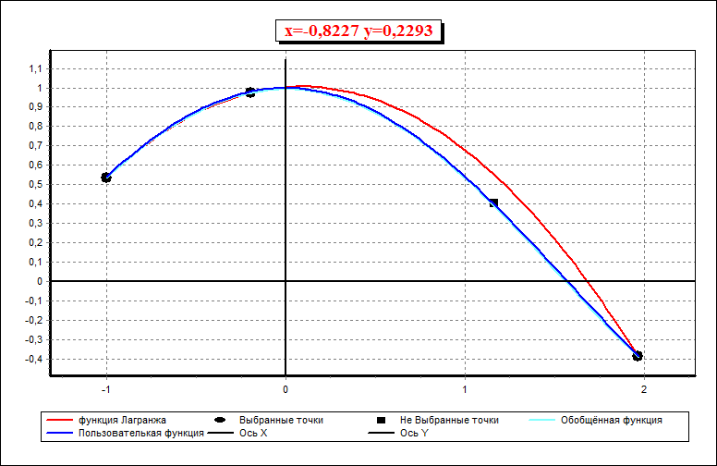Рабочий График
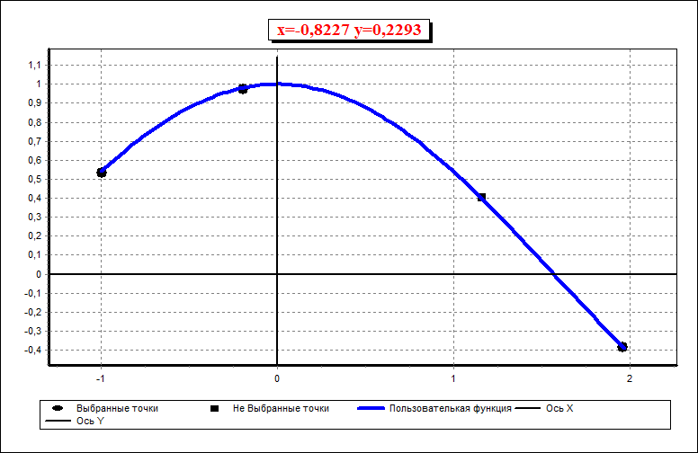Пользовательская функция
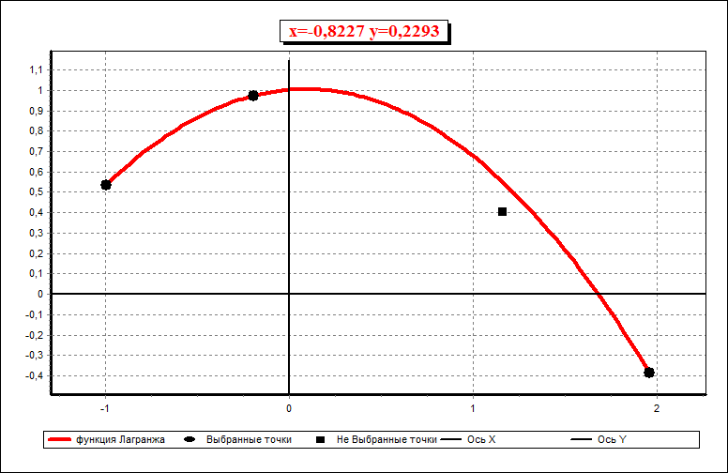Лагранж
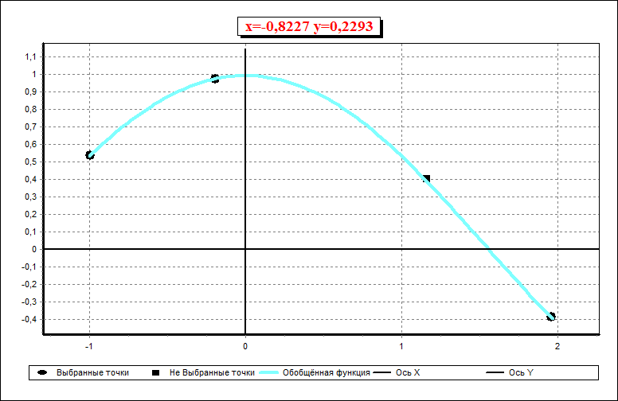Обобщённая функция Лагранж
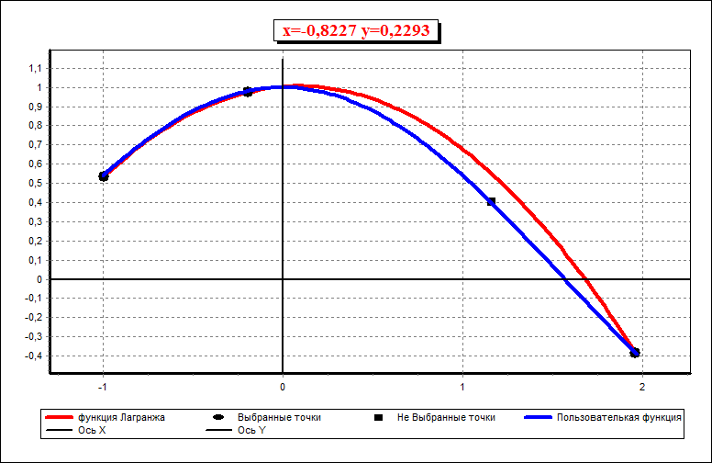Пользовательская функция + Лагранж
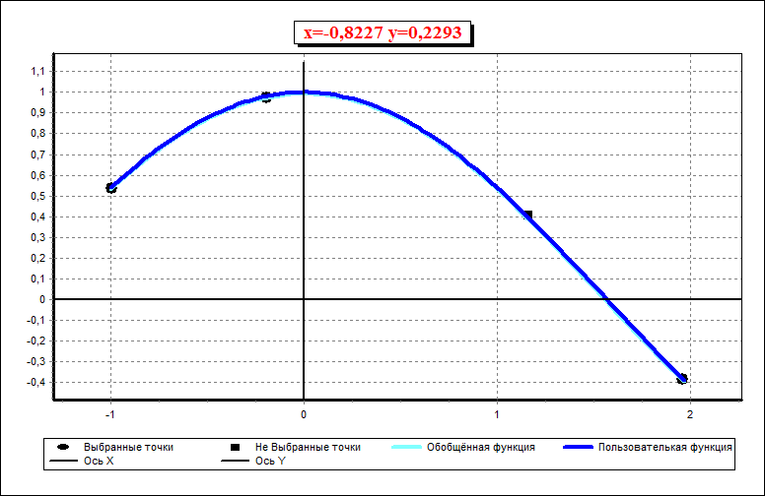Пользовательская функция + Обобщённая функция Лагранж
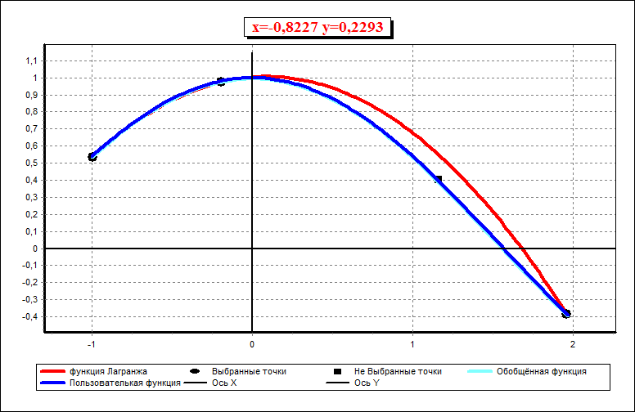Пользовательская функция + Лагранж + Обобщённая функция Лагранж

